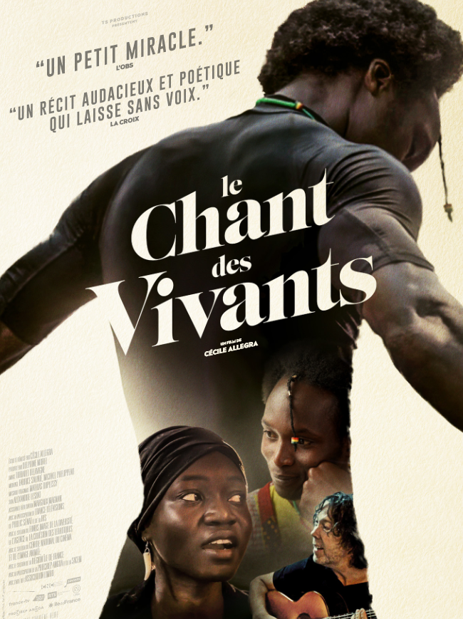
PROJECTION – TEMOIGNAGES – DEBAT
JEUDI 11 MAI 2023
SALLE SNA-ARCE, rue des Cordeliers, 81000 ALBI
A l’initiative de CCFD-TERRE SOLIDAIRE (ALBI) et L’ANTRE-DEUX (GAILLAC)
20 h 30 – ENTREE 5 €
Contact : 06 28 23 10 25
https://limbo-asso.com/le-chant-des-vivants/
